“АМГАЛАН ДУЛААНЫ СТАНЦЫГ ӨРГӨТГӨН УЛААНБААТАР ХОТЫН ЗҮҮН БҮСИЙН ДУЛААНЫ ХЭРЭГЛЭЭНИЙ ӨСӨЛТИЙГ ХАНГАХ” БАРИЛГА УГСРАЛТЫН АЖИЛ
2023 оны 11 дүгээр сарын 9-өөс 11 дүгээр сарын 15-ны өдрийн хооронд
хийсэн ажлын тайлан
№ | Ажлын нэр | Тайлбар
1 | Төслийн явц | - 11-р сарын 9-нөөс 11-р сарын 15-ны хооронд үнсний силосын P-H/1-14 тэнхлэгийн хэв хашмалыг буулгаж дуусав.  - 11-р сарын 9-нөөс 11-р сарын 13-ны хооронд үндсэн цехийн 8-р тэнхлэгийн шалыг хийж дууссан.  - 11-р сарын 9-нөөс 11-р сарын 13-ны хооронд 0 тэнхлэгийн шалыг цутгаж дууссан.  - 11-р сарын 9-нөөс 11-р сарын 15-ны хооронд нүүрсний агуулахын өрлөгийн ажил 80%-тай хийгдэж байна.  - 11-р сарын 9-нөөс 11-р сарын 13-ны хооронд зуухны зүүн талын хоолойг суурилуулж, гагнах мөн зуухны их биеийн битүүмжлэх хавтанг гагнав.  - 11-р сарын 9-нөөс 11-р сарын 12-ны хооронд C тэнхлэгийн пурлиныг суурилуулсан.  - 11-р сарын 10-аас 11-р сарын 15-ны хооронд зуухны баруун талын тавцан болон хашлагыг угсрав.  - 11-р сарын 9-өөс 11-р сарын 12-ны хооронд утаа сорогчийн гаралтын хоолойны дулаалгын бэхэлгээний гагнааг хийв.  - 11-р сарын 9-өөс 11-р сарын 14-ны хооронд үндсэн цехийн А тэнхлэгийн сэндвичэн хана болон 19-р тэнхлэгийн сэндвичэн хананы угсралт хийгдэж дуусав.  - 11-р сарын 9-өөс 11-р сарын 15-ны хооронд халуун усны гаралтын хоолойн угсралт  - 11-р сарын 9-нөөс 11-р сарын 14-ны хооронд зуухны орох усны коллекторын угсралт болон үндсэн цехийн барилгын 0м давхрын дулаалгын шугам, радиатор, халаагуурыг суурилуулав.  - 11-р сарын 5-аас 11-р сарын 15-ны хооронд үнсний силосын дээврийн  - 11-р сарын 5-аас 11-р сарын 15-ны хооронд зуухан доторх  - 11-р сарын 3-аас 11-р сарын 15-ны хооронд зуухны зүүн талын буулгах хоолойн угсралт хийгдэж дууссан.
2 | Зураг төсөл боловсруулалт, магадлал | Бүх зураг хийгдэж дууссан.
3 | Төслийн тоног төхөөрөмж үйлдвэрлэлт, захиалга | Төслийн гол тоног төхөөрөмжүүдийн захиалга үндсэндээ хийгдэж дууссан. Тоног төхөөрөмжийн ерөнхий үйлдвэрлэлт нь дараах байдалтай байна.  1. Зуух. Үйлдвэрлэлт, нийлүүлэлт 100% хийгдэж дууссан.  2. Уутат шүүлтүүр. Үйлдвэрлэлт ба нийлүүлэлт 100% хийгдсэн.  3. Агаарын компрессорын тоног төхөөрөмж, хими усны цехийн тоног төхөөрөмж. Бүгд талбайд ирсэн.  4. Үндсэн цехийн барилгын карказ. Үйлдвэрлэлт болон нийлүүлэлт 100% дууссан.  5. Үнсний силосын их бие: Үйлдвэрлэлт дууссан, нийлүүлэлтийн 90% хийгдсэн.  6. Өндөр, нам хүчдэлийн шүүгээ болон таслуур. Таслуурын шүүгээ талбайд ирсэн, өндөр хүчдэлийн шүүгээ тээвэрлэлтэд гаргасан.  7. Канал болон кабель талбайд ирсэн.  8. Цонх болон хаалганы сонгон шалгаруулалт дууссан.  9. DCS болон реле хамгаалалтын сонгон шалгаруулалт дууссан.  10. Зуухны өрлөгийн материалын 90% нь талбайд ирсэн.  11. Энэ долоо хоногт зуухны өрлөгийн материал 2 машин, үнсний силосын их биеийн материал 5 машин, өндөр хүчдэлийн шкаф 1 машин ирсэн.
4 | Ирэх 7 хоногт хийхээр төлөвлөж буй ажлууд | № Ажлын нэр Эхлэх хугацаа Дуусах хугацаа Тайлбар  1 Үнсний силосын 1-14 тэнхлэг/G-A тэнхлэгийн хэв хашмалыг буулгаж дуусах. 11 сарын 16 өдөр 11 сарын 22 өдөр  2 Нүүрсний агуулахын өрлөгийн ажил болон шалны цутгалтын ажил дуусна. 11 сарын 16 өдөр 11 сарын 20 өдөр  3 Зуухны баруун талын тавцан болон хашлагыг угсарна. 11 сарын 16 өдөр 11 сарын 22 өдөр  4 Дээд хэсгийн экономайзерыг суурилуулна. 11 сарын 16 өдөр 11 сарын 22 өдөр  5 Үндсэн цехийн барилгын С тэнхлэгийн сэндвичэн ханын хавтан суурилуулна. 11 сарын 16 өдөр 11 сарын 22 өдөр  6 Үндсэн цехийн барилгын АВ тэнхлэгийн дээвэр, В тэнхлэгийн ханын хавтанг угсарна 11 сарын 16 өдөр 11 сарын 22 өдөр  7 Үндсэн цехийн барилгын нүүрс тэжээгч, салхилуур зэрэг туслах тоноглолыг байрлуулах 11 сарын 16 өдөр 11 сарын 22 өдөр  8 Зуухны баруун талын буух хоолойн угсралт 11 сарын 18 өдөр 11 сарын 22 өдөр  9 Уутат шүүлтүүрийн бүрхүүлийг угсарна. 11 сарын 18 өдөр 11 сарын 22 өдөр  10 Үндсэн цехийн барилгын 8м-ын дулааны хоолойн угсралт 11 сарын 16 өдөр 11 сарын 22 өдөр  11 Гэсгээх барилгын радиатор ба цацрагийн хавтанг суурилуулах 11 сарын 20 өдөр 11 сарын 22 өдөр  12 Үндсэн цехийн барилгын кабель татаж, цахилгааны шүүгээг суурьлуулна. 11 сарын 16 өдөр 11 сарын 22 өдөр  13 Хими ус цехийн системийн туршилт хийнэ. 11 сарын 20 өдөр 11 сарын 22 өдөр  14 Үнсний силосын ханын угсралт 11 сарын 16 өдөр 11 сарын 22 өдөр  15 Усан хөргөлттэй сператорын дотор хэсгийн зангууг суурилуулах 11 сарын 16 өдөр 11 сарын 22 өдөр  16 Гэсгээх барилгын С төмөр угсралт 11 сарын 16 өдөр 11 сарын 22 өдөр
5 | Тулгараад буй асуудал болон санал хүсэлт

Барилгын ажлын зураг
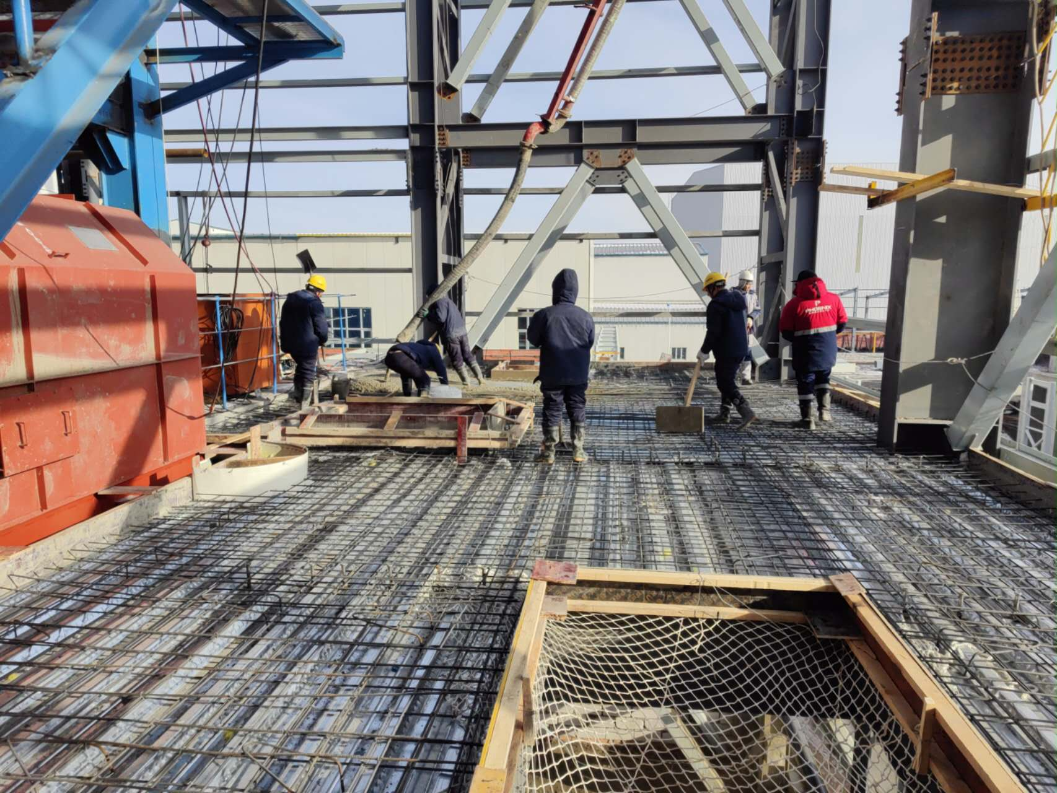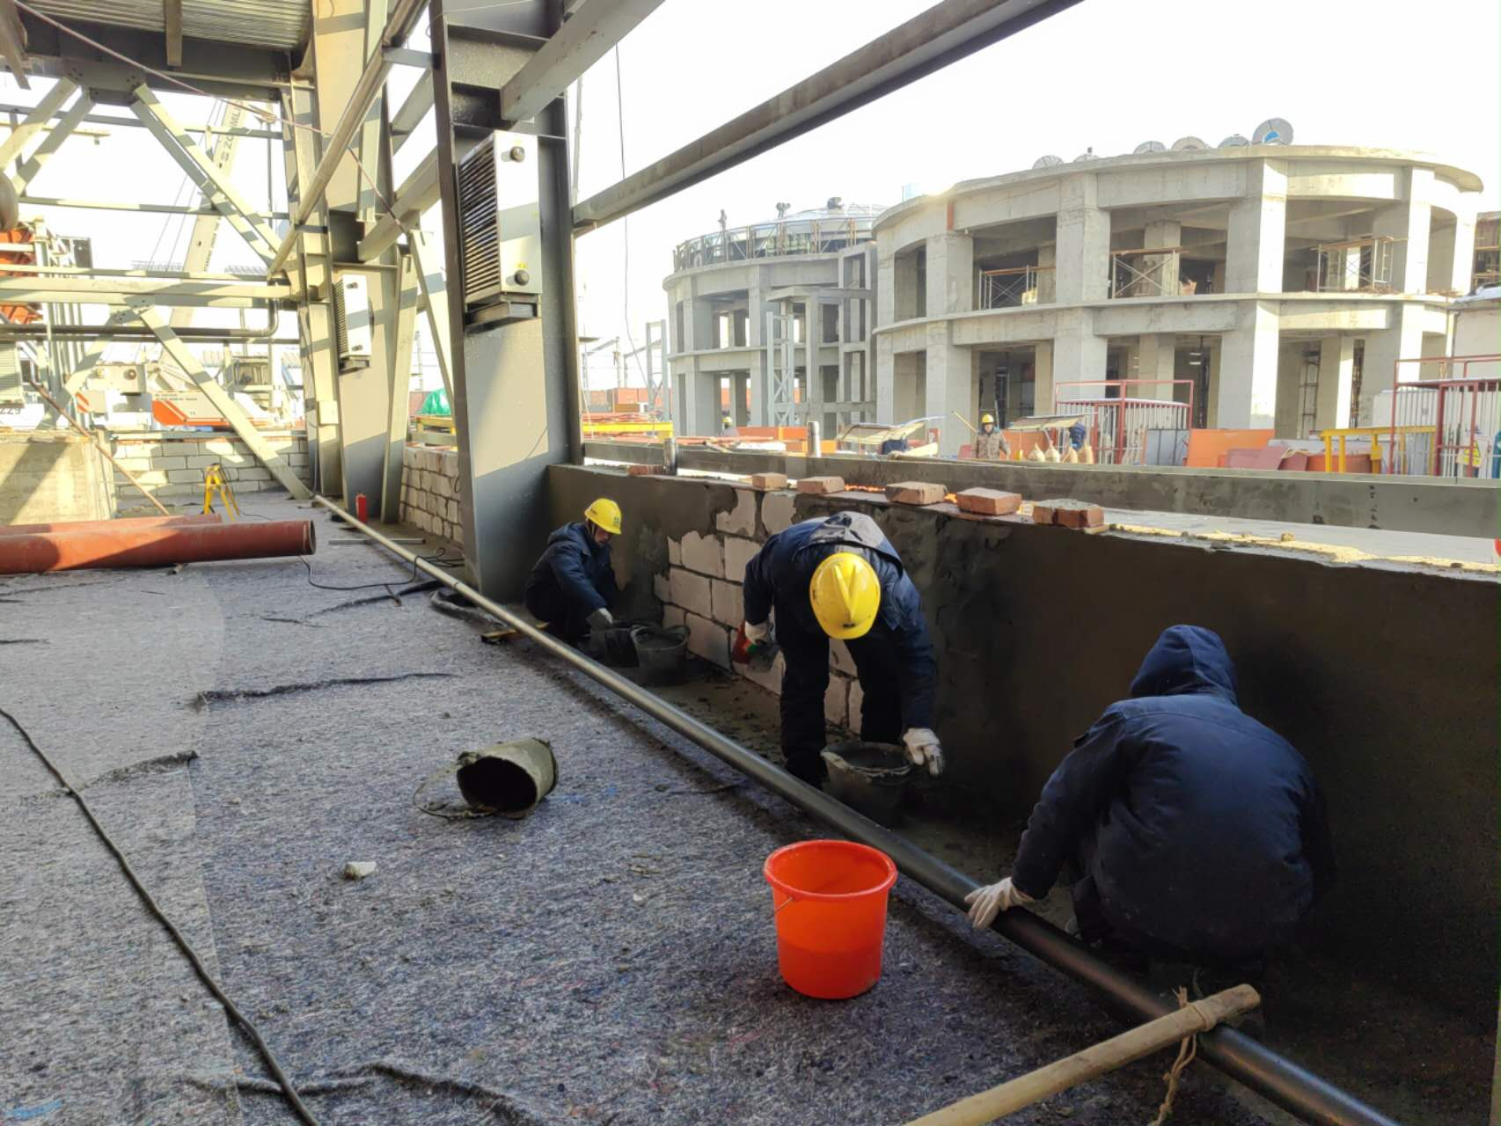
Үндсэн цехийн 8м тэмдэгтийн Үндсэн цехийн 0м тэмдэгтийн
бетон цутгалт ханын шавардлага

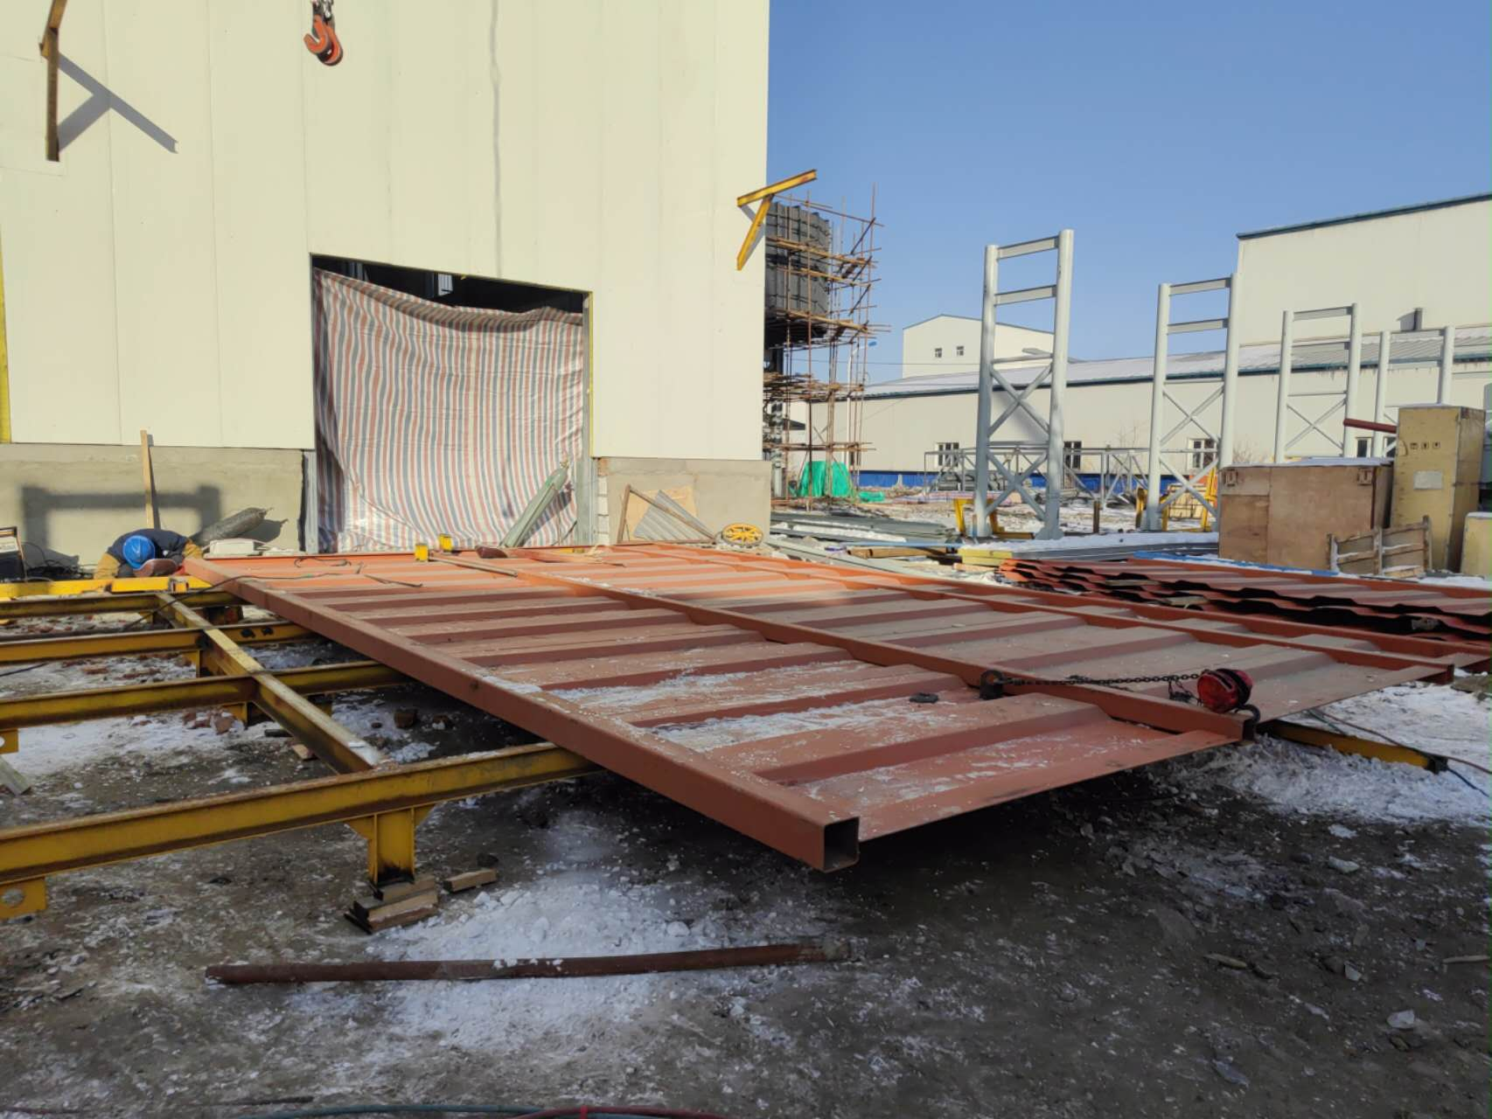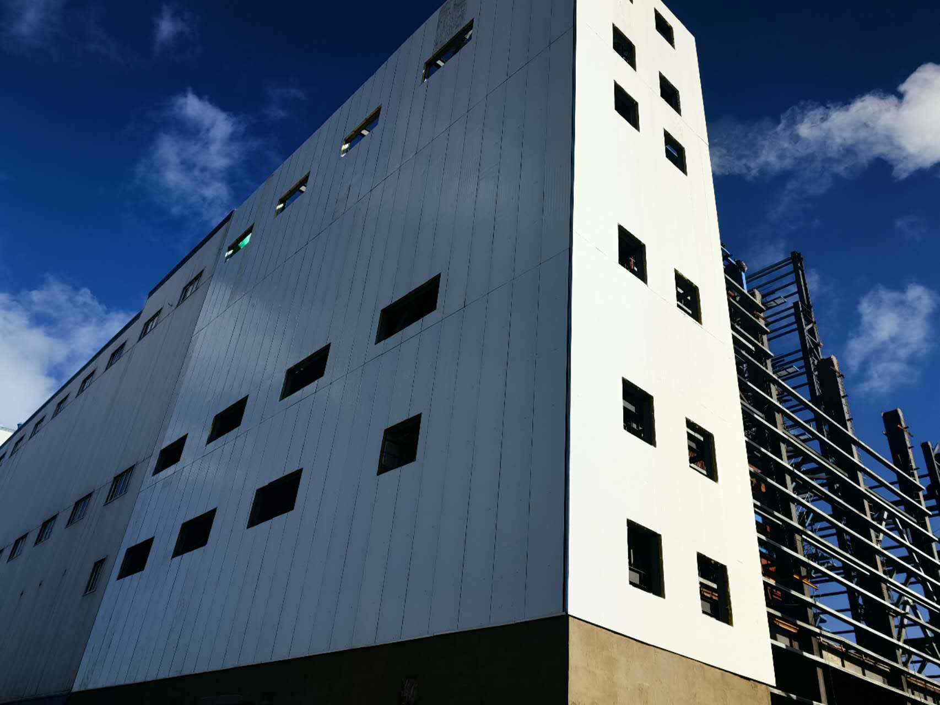
Уутат шүүлтүүрийн бак угсралт Үндсэн цехийн А тэнхлэгийн ханын хавтан угсралт
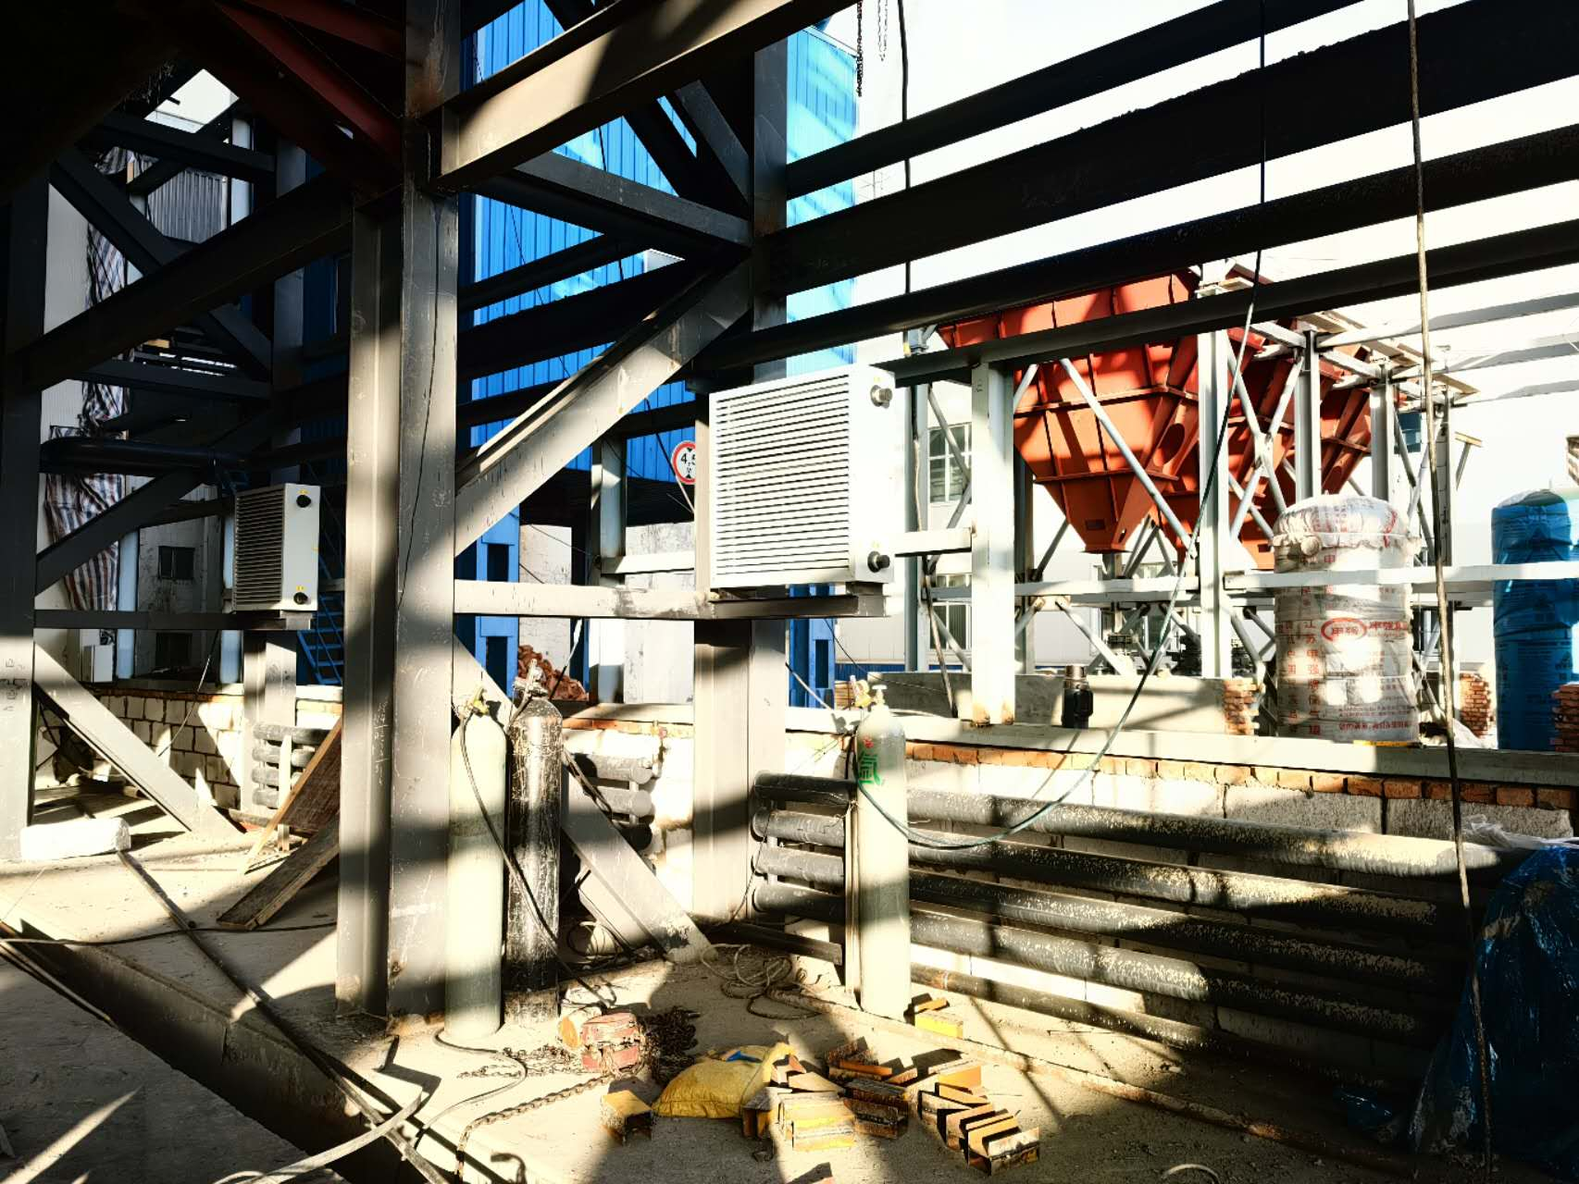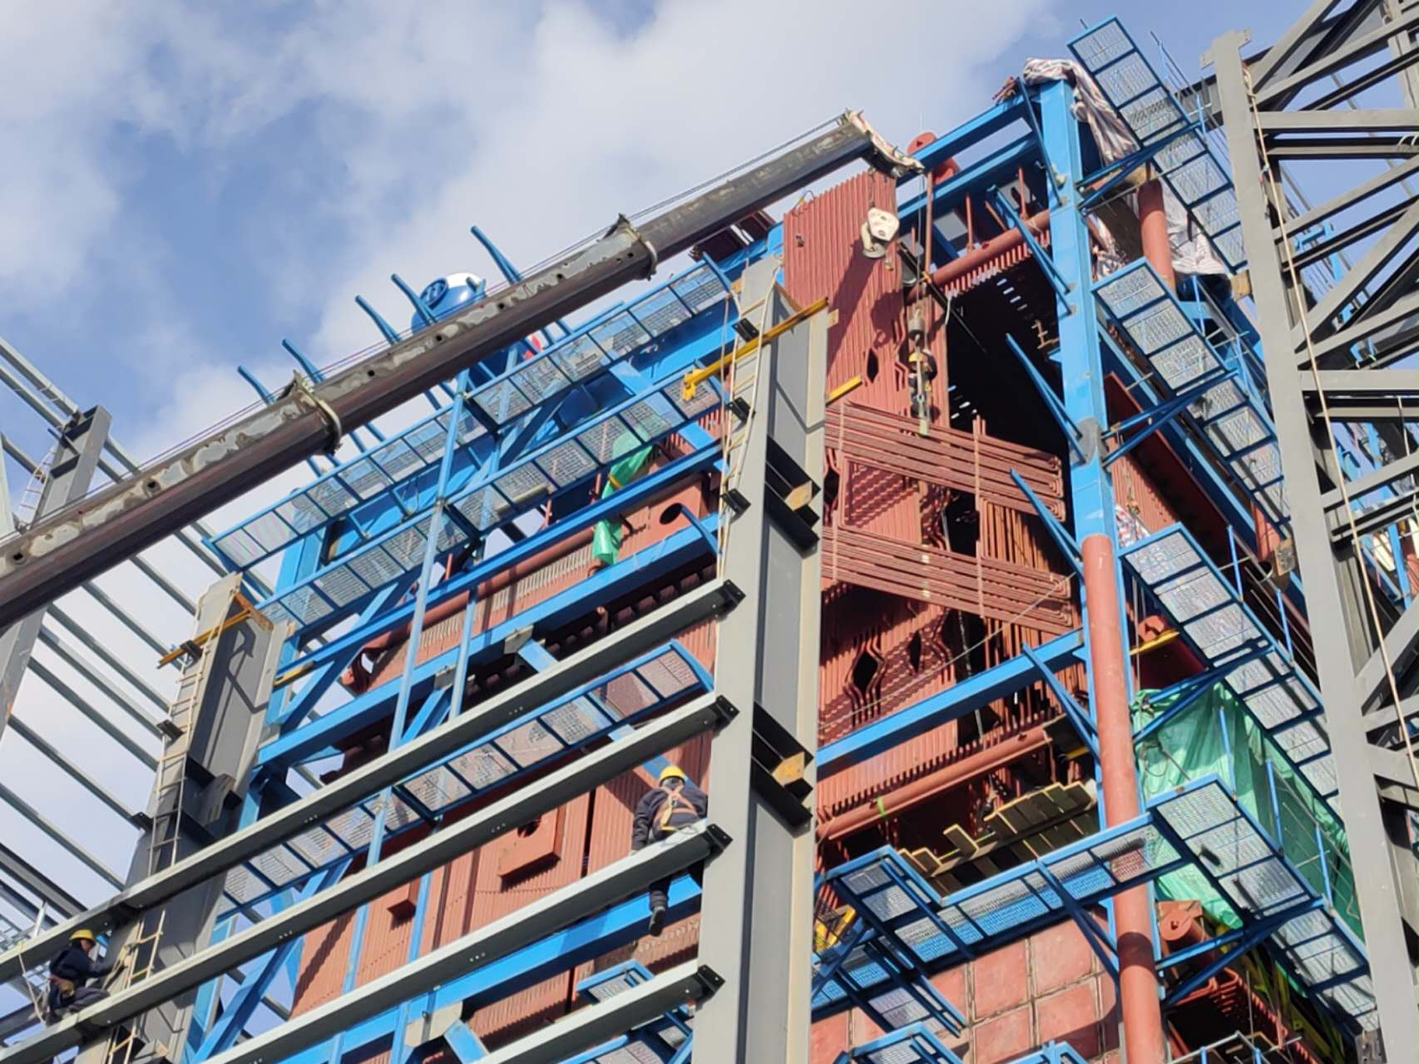
Үндсэн цехийн радиатор угсралт Дээд хэсгийн экономайзер өргөж байрлуулав
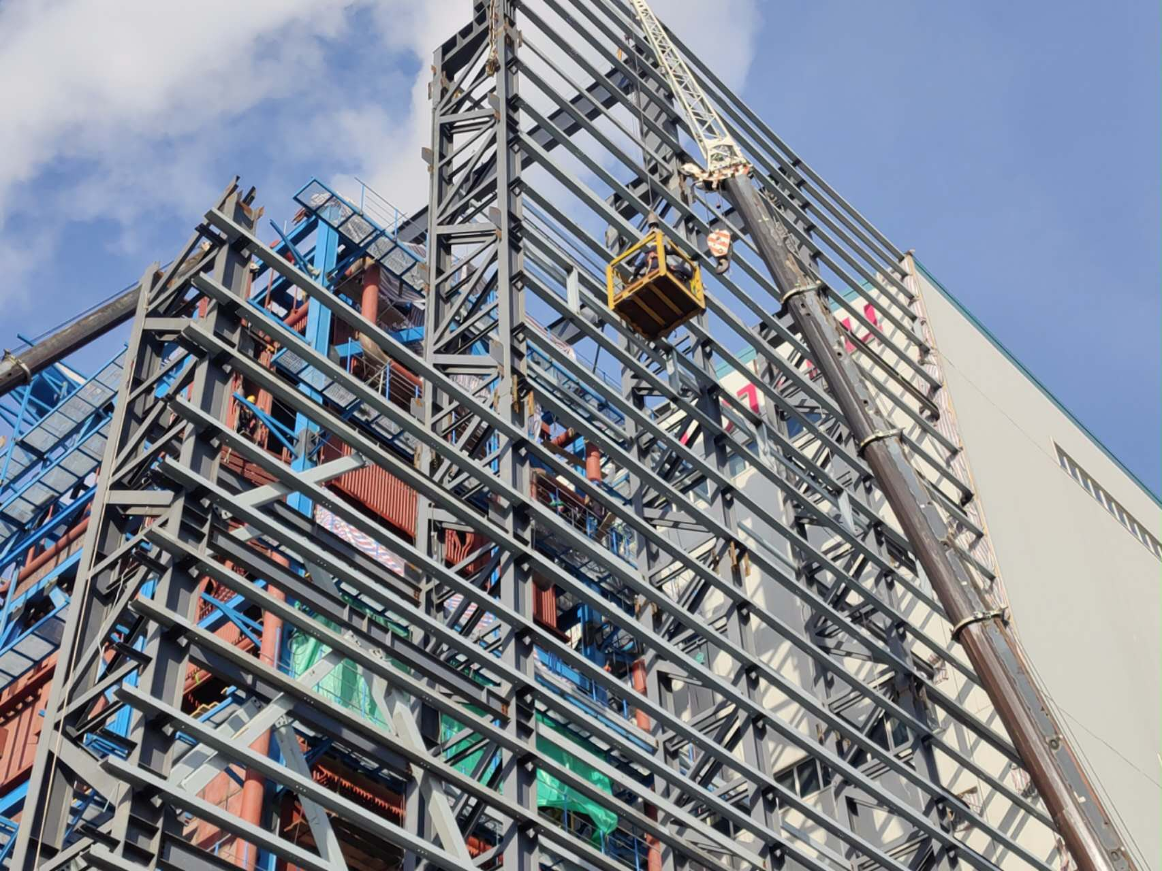 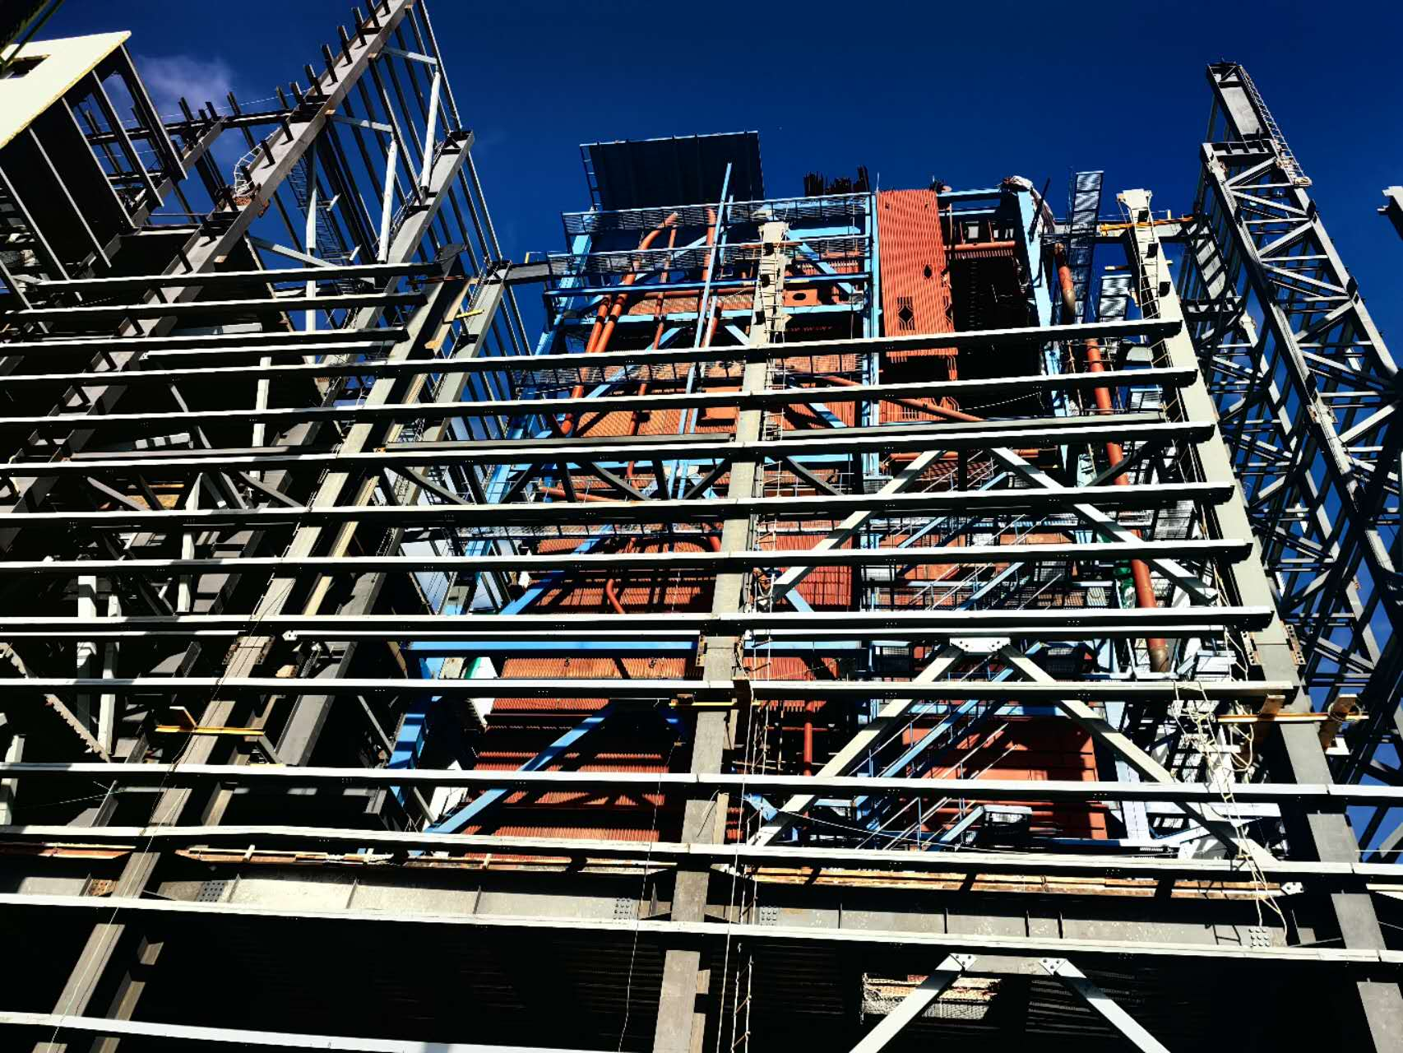 C төмрийн угсралт Зуухны баруун хэсгийн буух хоолойн угсралт
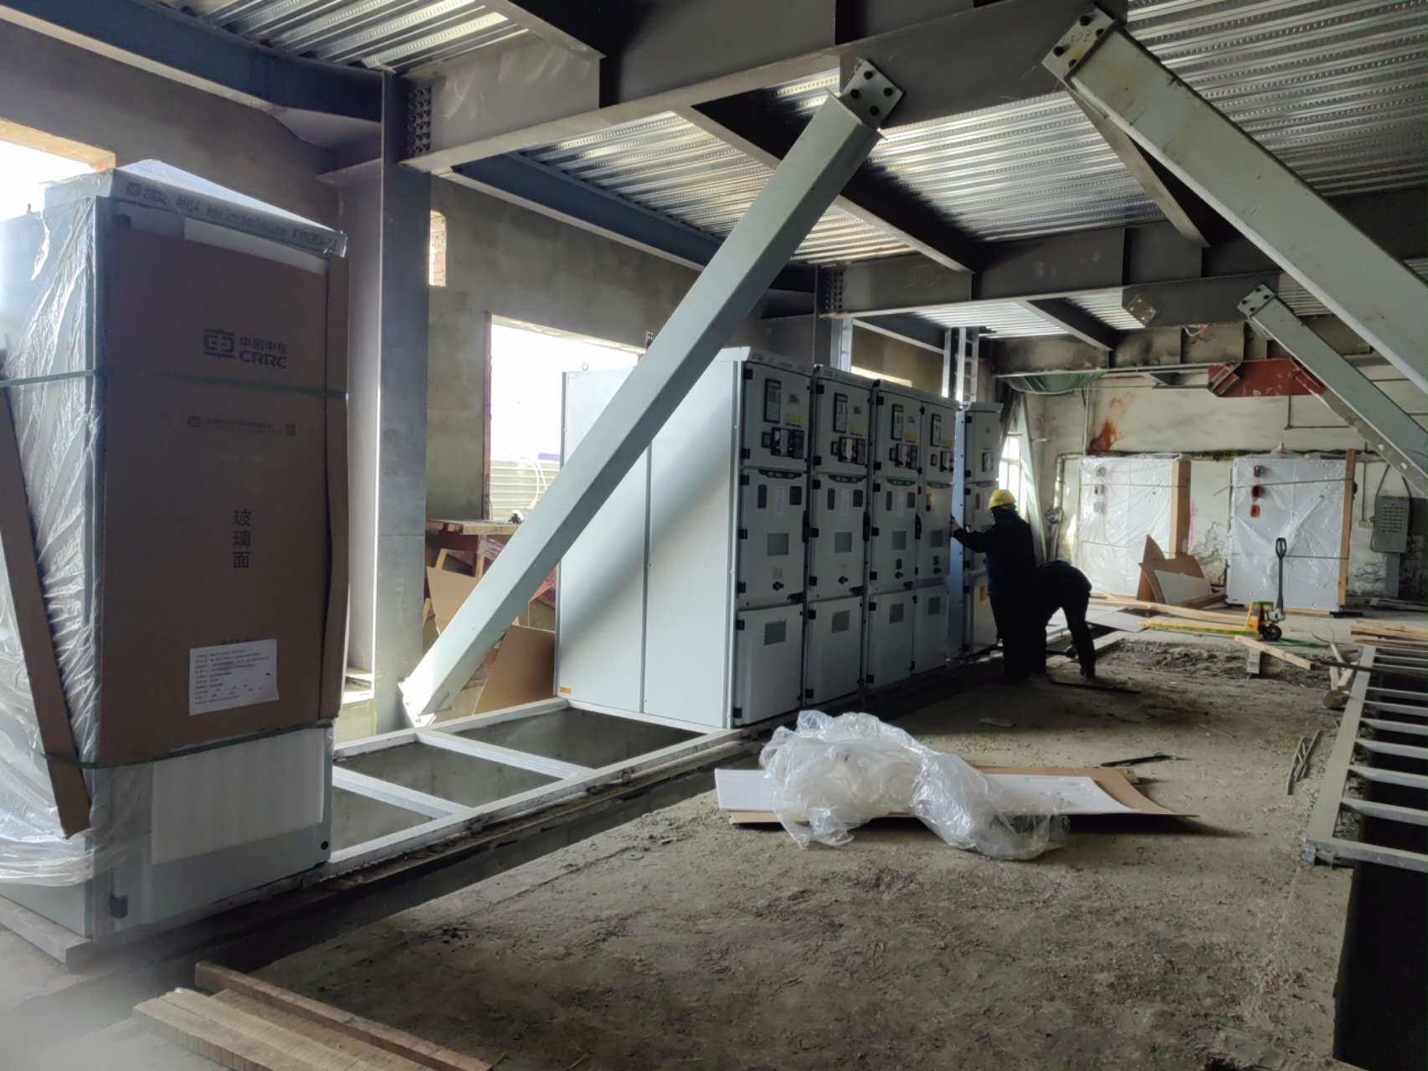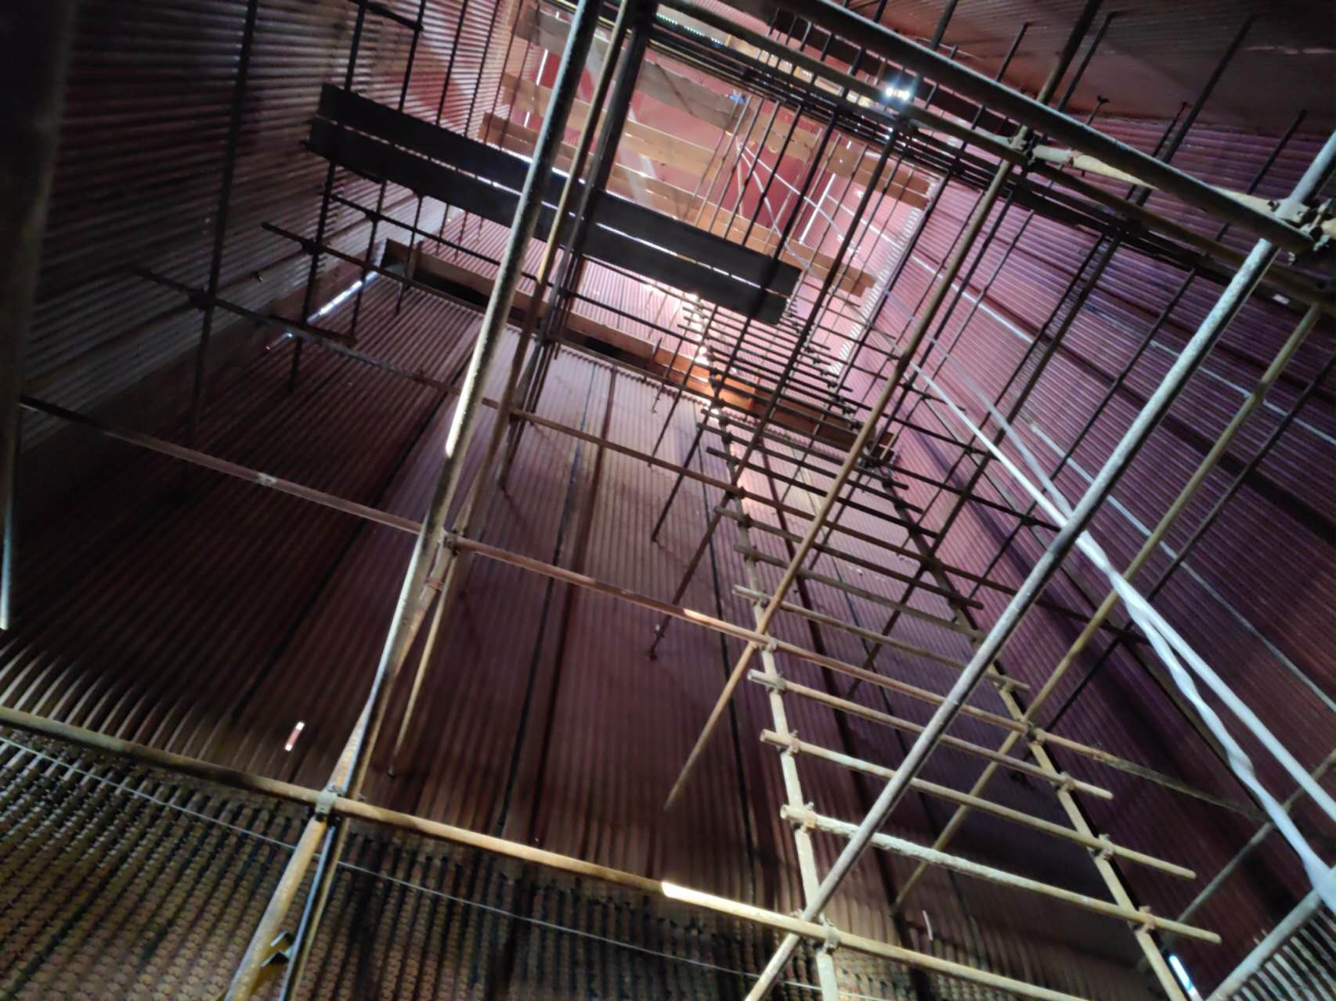
Өндөр хүчдэлийн шкаф угсралт Зуухны доторх ажлын шат угсралт
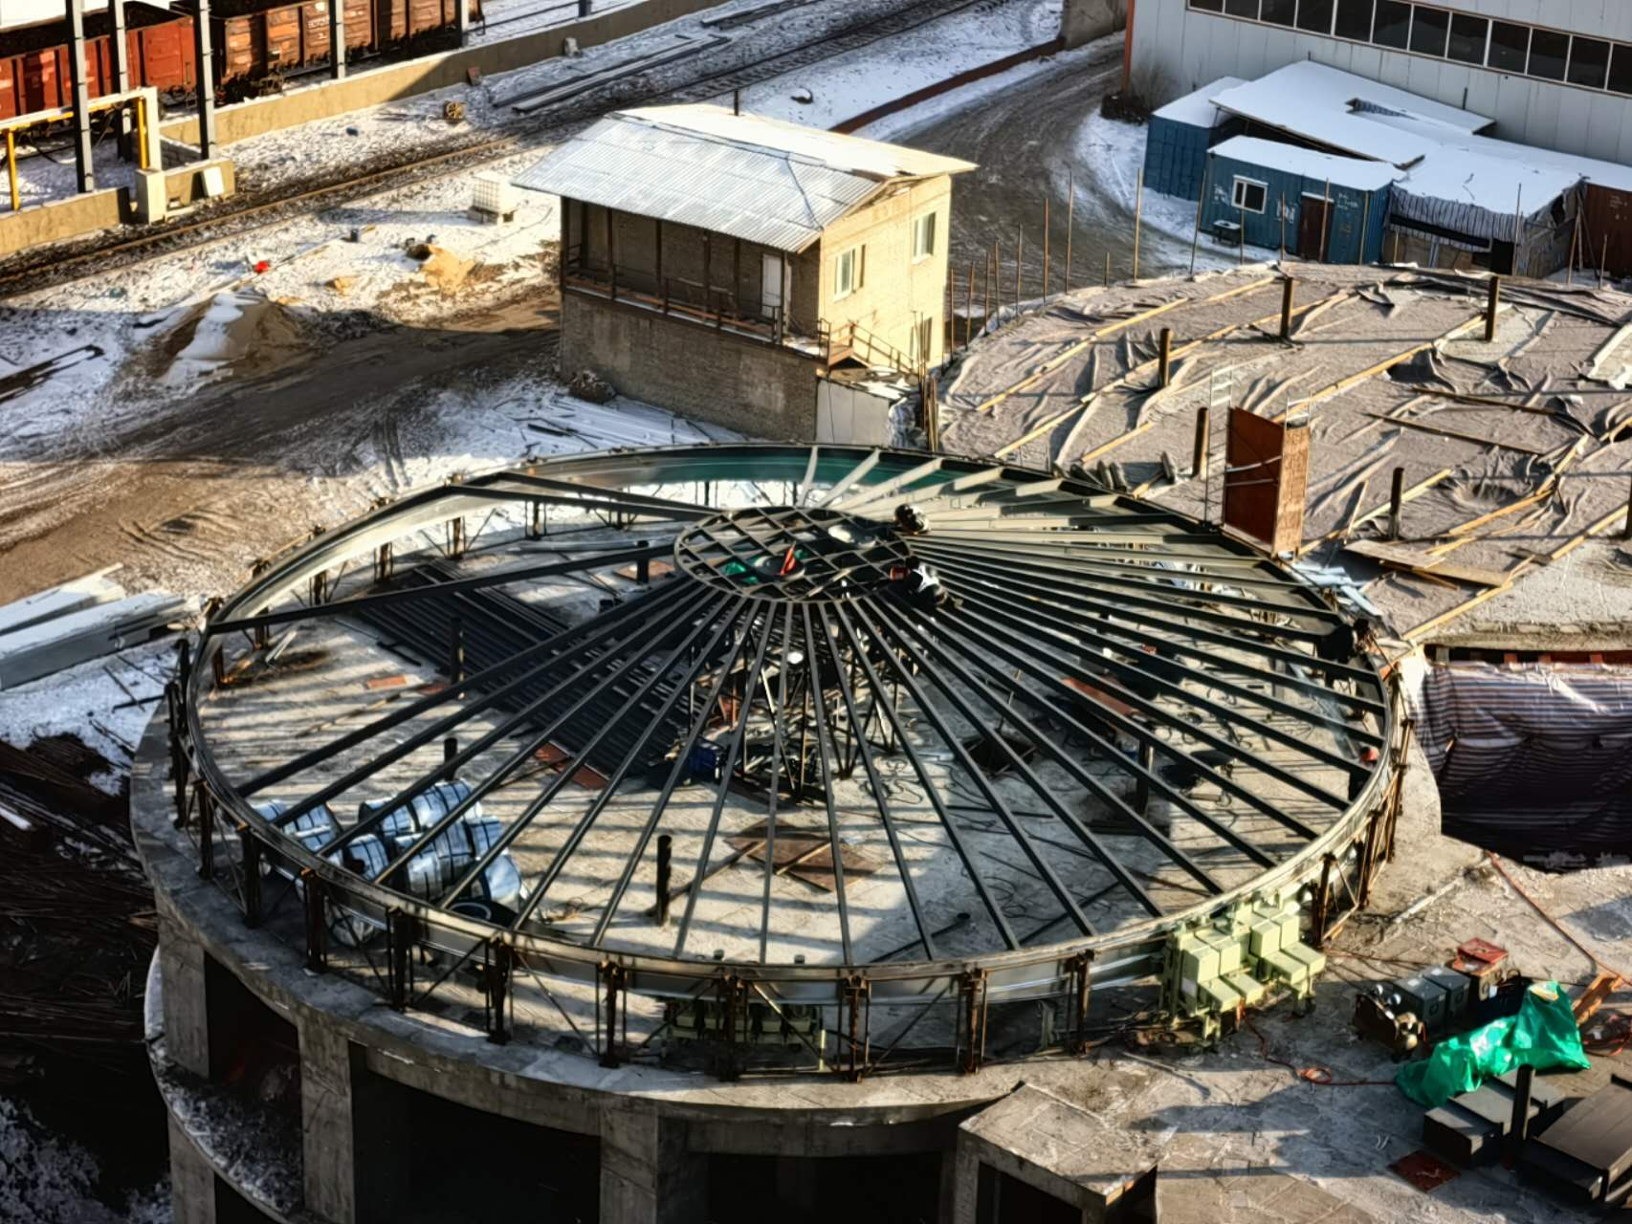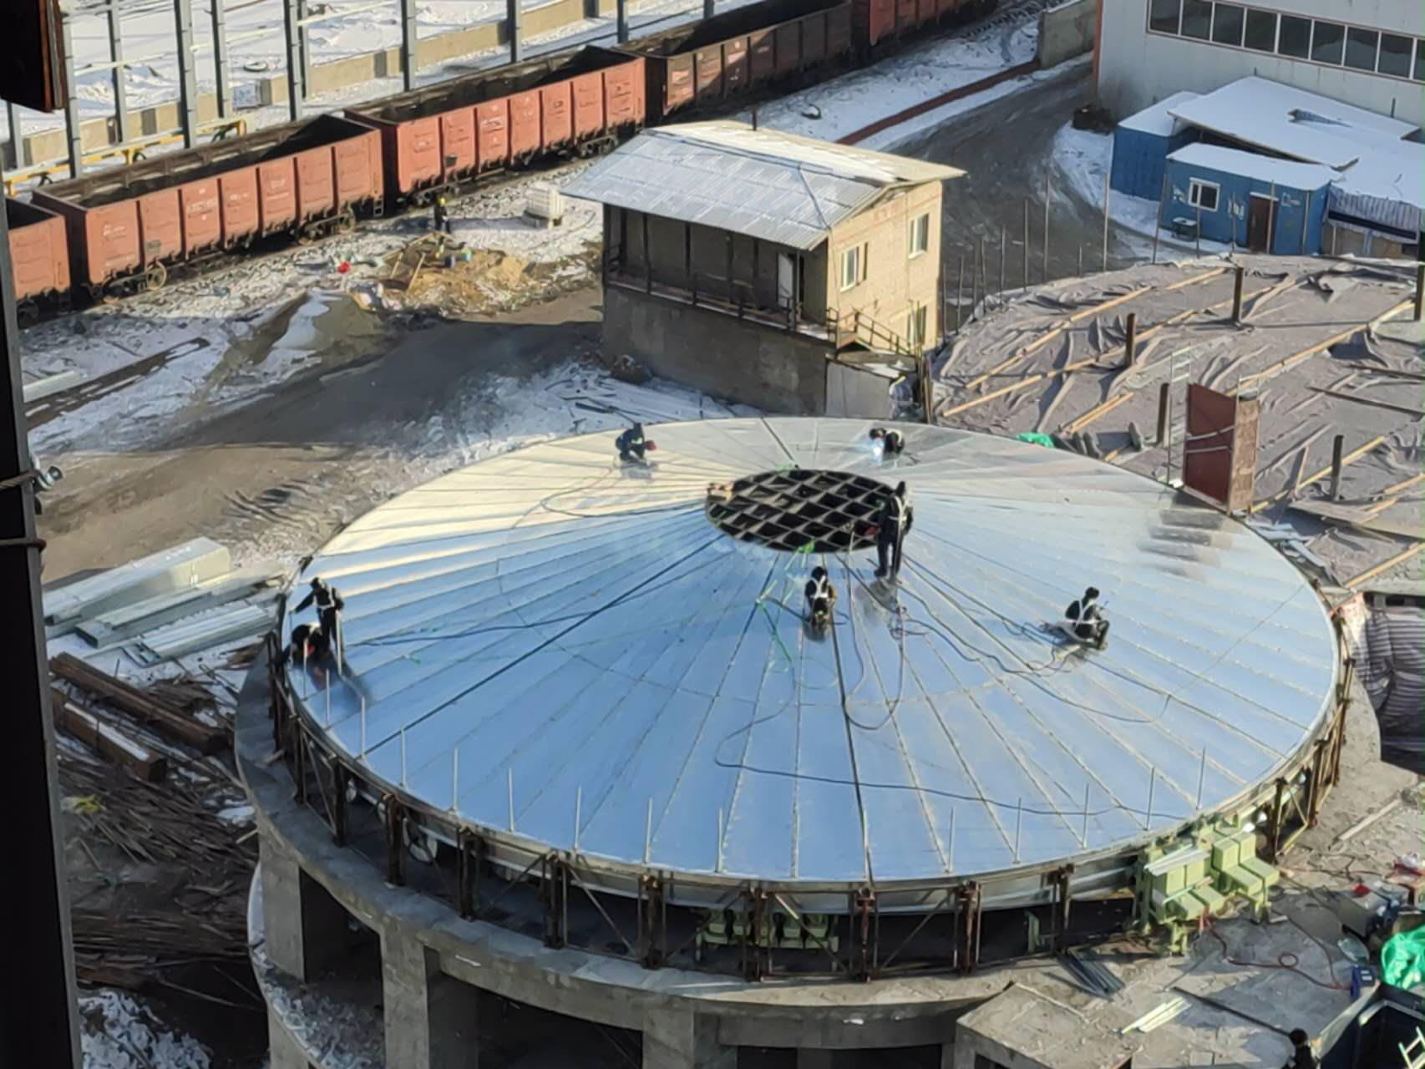
1#Үнсний силосын карказ 1#Үнсний силосын дээврийн хавтан төмөр угсралт угсралт

